Communiqué de presse

Les bouteurs Liebherr équipés du système LiReCon contribuent à renforcer la sécurité au sein de l’armée fédérale autrichienne

⸺

Lors de ses interventions en réponse à une catastrophe, l’armée autrichienne peut désormais compter sur ses deux bouteurs Liebherr équipés du nouveau système LiReCon.

Ce système accroît la sécurité lors des opérations de terrassement dans les zones jonchées de munitions non explosées du terrain d’exercice militaire d’Allentsteig.

Le dispositif de commande à distance permet non seulement de gagner du temps lors des rotations, mais aussi de réduire les temps d'immobilisation des engins

L’accès aux zones isolées ou périlleuses peut désormais se faire à distance, les conducteurs n’étant plus physiquement liés à l’engin.

Durant l’été 2024, le terrain d’exercice militaire d’Allentsteig en Basse-Autriche a été le théâtre d’une livraison d’un genre bien particulier. En effet, Liebherr a remis au ministère autrichien de la Défense deux bouteurs PR 726 de la génération 8. Ces engins sont équipés du tout nouveau système Liebherr Remote Control (LiReCon). Cette livraison a été accompagnée d’une initiation et d’une formation exhaustive au nouveau système LiReCon. Les engins Liebherr dotés de la téléopération sont le gage d’une sécurité accrue pour l’armée fédérale, désormais capable d’intervenir sans conducteur en cas de catastrophe ou sur les terrains d’exercice militaire jonchés de munitions non explosées.

Allentsteig (Autriche), 14 janvier 2025 − Le Liebherr Remote Control System (LiReCon) pour bouteurs va révolutionner le travail au quotidien. Avec le poste de téléopération Liebherr et le signal vidéo haute résolution, le système offre de nouvelles perspectives. Ainsi, le bouteur peut être commandé à distance avec une grande flexibilité pour pouvoir atteindre les zones d’intervention même les plus difficiles d’accès. Outre l’amélioration du confort et de la productivité, LiReCon est également synonyme de davantage de sécurité. Au sein de l’armée fédérale autrichienne, on se dit impressionné par les performances du système dans les environnements de travail dangereux, comme lors d’interventions en zone susceptible de contenir des munitions non explosées du terrain d’exercice militaire d’Allentsteig ou lors de situations de catastrophe.

Le système Liebherr est équipé de caméras à transmission vidéo en temps réel qui offrent différents angles de vue sur la zone de travail. Des microphones facilitent l’enregistrement des bruits des engins, tandis que des récepteurs et émetteurs radio garantissent une connexion tout à fait fluide. Le signal vidéo haute résolution du moniteur principal offre une vue d’ensemble complète sur tout le bouteur et ses alentours. Proposé en option, le système de détection active repère les personnes et les obstacles dans la zone de travail, pour augmenter encore la sécurité en prévenant les dommages et en évitant les accidents. LiReCon élargit l’éventail d’utilisation des bouteurs.

« LiReCon constitue une solution moderne pour toutes les applications de bouteurs. Il assure une intégration complète de l’engin et permet de visualiser toutes les données machine pertinentes. Cela concerne notamment le poste de téléopération Liebherr, un poste de commande ultramoderne doté de toutes les commandes et informations système nécessaires », explique Hansjörg Nocker, directeur des ventes à l’usine Liebherr de Telfs.

Grâce à la téléopération, les interventions se font sans danger, même dans les conditions les plus extrêmes

L’armée autrichienne, séduite par les bouteurs PR 726 de Liebherr livrés en 2018, a mis au point, en collaboration avec les experts produits de Liebherr, un nouveau concept d’utilisation répondant à ses propres besoins. « Le terrain d’entraînement militaire d’Allentsteig est une zone où les nombreuses munitions non explosées doivent être récupérées une fois les exercices terminés. On avait jusqu’à présent recours à des engins de déminage pourvus d’une protection contre les éclats et d’une vitre blindée. En dépit de toutes ces précautions, le conducteur n’était pas toujours à l’abri de blessures », témoigne le lieutenant-colonel Dirk Wurth de l’Office de l’armement et des techniques de défense, département des techniques du génie.

C’est pour cette raison que la téléopération s'est très vite imposée dans les réflexions autour du concept des engins, avec notamment un conteneur entièrement équipé pour la commande radio à distance des équipements. « Avec ce nouveau concept, nous sommes en mesure de mener à bien tant les missions dangereuses sur le terrain d’entraînement militaire que les interventions délicates en situation de catastrophe. Il s’agit notamment de missions d’assistance sans conducteur sur terrain difficile, comme les glissements de terrain ou le déblaiement de routes par les régiments du génie », explique le lieutenant-colonel Wurth.

Flexible, compact et sûr : le concept novateur de LiReCon

LiReCon est compatible avec de multiples configurations de commande à distance. La solution On Site permet de commander à distance des engins sans contact visuel, tandis que les postes de relais proposés en option représentent un net gain de portée du système. Une simple connexion Internet suffit en outre à commander le système. Grâce à l’intégration en profondeur dans le système de commande de l’engin, l’intégralité des fonctions d’assistance actuelles et futures est utilisable. LiReCon jette ainsi les fondations de l’automatisation à venir des équipements.

« LiReCon se démarque par sa construction modulaire. Avec la dernière mise à jour, le poste de commande devient encore plus compact et facile à transporter pour une intégration sans faille aux différentes infrastructures », se félicite Hansjörg Nocker de l’usine Liebherr de Telfs. LiReCon est un produit utilisable dans bien des domaines. Doté d’une interface utilisateur intuitive, il s’intègre à merveille aux différents engins Liebherr pour pouvoir passer d’un appareil à l’autre en toute simplicité.

Question sécurité, il n’est pas en reste non plus avec un système d’arrêt d’urgence intégré pour couper immédiatement l’engin en cas de danger et des fonctions de sécurité spéciales pour engins LiReCon. Concernant la sécurité des données, LiReCon assure une transmission chiffrée des données et la surveillance des paquets de données. De plus, il propose de certifier les opérateurs selon différents niveaux d’autorisation.

L’engin polyvalent de Liebherr permet d’accomplir des opérations quotidiennes – même avec un conducteur à bord

Il suffit de se pencher sur les nombreuses autres innovations embarquées sur les deux nouveaux PR 726 G8 pour mieux saisir l’objectif visé lors du développement : un comportement de nivellement optimal et une conduite encore plus confortable. Grâce aux systèmes d’assistance à la conduite Liebherr fournis de série et aux capacités de lame accrues, le PR 726 G8 de Liebherr convient aussi bien au nivellement de précision au millimètre près qu’aux interventions nécessitant une puissance de poussée maximale, telles que le déblaiement de routes par le régiment du génie de l’armée fédérale.

Le système hydraulique de travail à commande électronique s’adapte avec précision aux conditions d’utilisation comme aux besoins du conducteur. Par ailleurs, il permet aux concepteurs de Liebherr d'intégrer des fonctions d’assistance intelligente et des systèmes de commande des engins. Avec « Liebherr Indicate », le conducteur bénéficie d’informations détaillées sur les inclinaisons longitudinales et transversales absolues de l’engin et sur tous les paramètres des systèmes d’assistance Liebherr. Les paramètres de terrain souhaités peuvent être saisis comme objectifs directement sur l’écran tactile et pris en compte en temps réel dans la commande active de la lame. Dans le cas de l’armée fédérale autrichienne, cela est également possible depuis le poste de conduite externe LiReCon dans le conteneur. Tous les systèmes d’assistance de Liebherr ont été développés en tant que dispositifs ouverts, l’accent étant mis sur les exigences à venir en matière de gestion numérique moderne des interventions.

« Nous sommes très satisfaits de notre collaboration avec Liebherr. Malgré des défis majeurs pour l’armée fédérale comme pour Liebherr, le calendrier du projet a été scrupuleusement respecté. L’échange permanent d’informations dans l’esprit d’une amélioration continue se révèle une situation gagnant-gagnant pour toutes les parties prenantes et instaure une grande confiance mutuelle », conclut Dirk Wurth à propos de cette coopération fructueuse.

Lien : [Bouteurs Liebherr avec LiReCon pour l’armée fédérale autrichienne (youtube.com)](https://www.youtube.com/watch?v=-PygzO5sik8)

À propos de Liebherr Österreich Vertriebs- und Service GmbH

La société Liebherr Österreich Vertriebs- und Service GmbH, dont le siège est à Puch bei Hallein, est en charge de la distribution et du service après-vente pour les engins de chantier Liebherr en Autriche. On trouve notamment au programme des engins de terrassement et de manutention de matériaux, des grues à tour, des engins spéciaux de génie civil, du matériel pour le béton, des grues mobiles et sur chenilles, sans oublier des équipements de location et d’occasion. La société opère par ailleurs depuis ses succursales à Vienne, Wels, Peggau, Klagenfurt, Telfs et Rankweil.

À propos de l’usine Liebherr de Telfs

La société Liebherr-Werk Telfs GmbH produit depuis 1976 une palette toujours plus large d’engins de construction équipés de transmission hydrostatique. Pour ce faire, l’entreprise peut se prévaloir de la longue expérience du groupe Liebherr en la matière. Bouteurs ou chargeuses sur chenilles, chariots télescopiques ou poseurs de canalisations, les engins de Telfs sont tous conçus dans une optique de forte rentabilité. L'augmentation de l'efficacité ainsi que la baisse de la consommation de carburant et des émissions de CO2 font chez nous figure d'objectifs prioritaires. Le développement et la fabrication reposent sur des technologies ultramodernes assistées par ordinateur : de la conception et la construction à la gestion informatisée de la qualité en passant par l’usinage confié à des robots de soudage.

À propos du groupe de sociétés Liebherr

Le groupe Liebherr est une entreprise technologique familiale qui propose une gamme de produits des plus diversifiée. La société figure parmi les plus importants producteurs d’engins de construction au monde. Mais son offre comporte également des produits et des prestations dans de nombreux autres domaines, avec toujours une qualité très élevée et à forte valeur ajoutée. Le groupe se compose aujourd'hui de plus de 150 sociétés sur tous les continents. En 2023, il emploie plus de 50 000 personnes pour un chiffre d'affaires dépassant les 14 milliards d'euros. Liebherr a été créé en 1949 par Hans Liebherr à Kirchdorf an der Iller dans le sud de l'Allemagne. Depuis, le personnel n'a de cesse de faire le bonheur de ses clients avec des solutions exigeantes et d'œuvrer en faveur du progrès technologique.

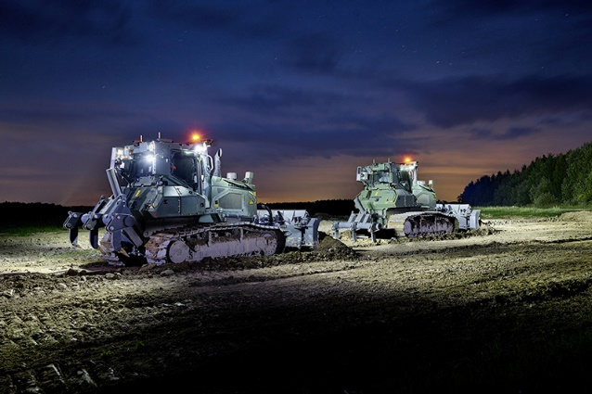**Photos**

liebherr-pr-726-einsatz-beim-bundesheer-1.jpg  
Les deux nouveaux PR 726 avec LiReCon de l’armée autrichienne lors d’une intervention de nuit avec téléopération.

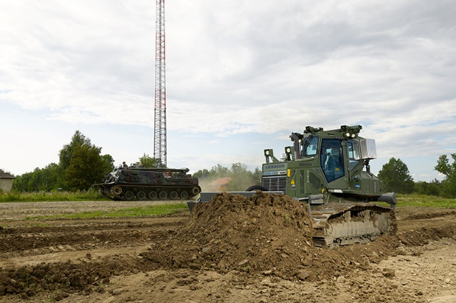

liebherr-pr-726-einsatz-beim-bundesheer-2.jpg  
Assistance également en cas d’intervention en cas de catastrophe et en montagne : bouteur téléopéré PR 726 sur le terrain d’exercice militaire d’Allentsteig.

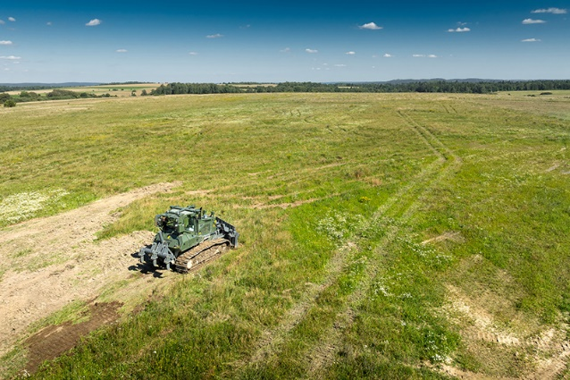

liebherr-pr-726-einsatz beim-bundesheer-3.jpg)  
De par son emplacement, le terrain d’exercice militaire d’Allensteig en Basse-Autriche est une réserve naturelle unique en Europe avec une flore et une faune rares.

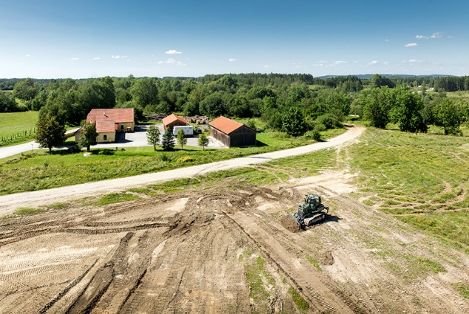

liebherr-pr-726-einsatz beim-bundesheer-4.jpg  
Bouteur télécommandé PR 726 sur le terrain d’exercice militaire d’Allentsteig.

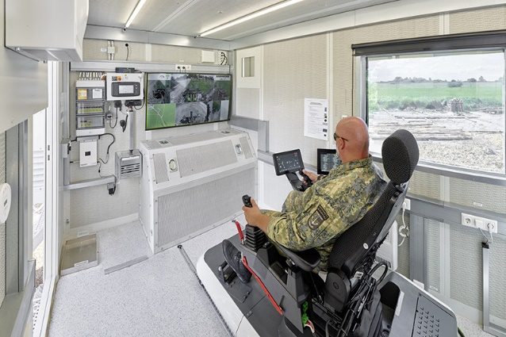

liebherr-pr-726-einsatz beim-bundesheer-5.jpg)  
Visibilité et sécurité : Le bouteur Liebherr PR 726 avec LiReCon peut être piloté à distance depuis l’intérieur de la cabine de conduite dans le conteneur.

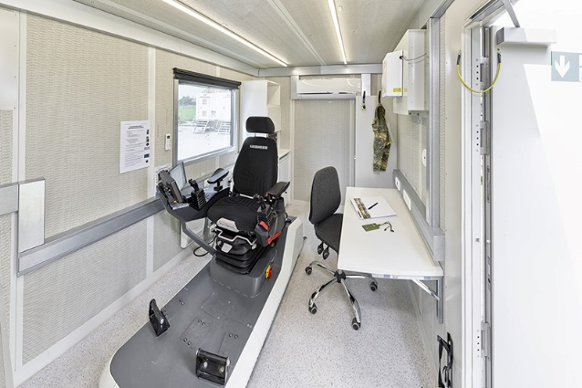

liebherr-pr-726-einsatz beim-bundesheer-6.jpg  
Le poste de travail de demain entièrement équipé - conteneur avec le nouveau LiReCon pour bouteurs.

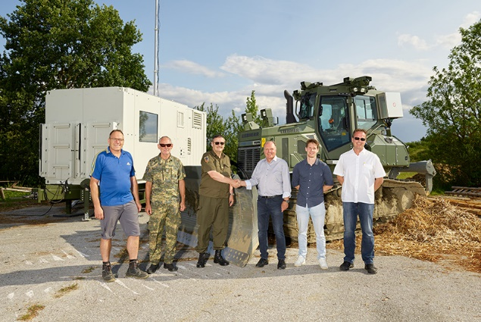

liebherr-pr-726-einsatz beim-bundesheer-7.jpg)  
Des visages radieux lors de la livraison et de la formation au nouveau concept d’intervention chez les représentants de l’armée fédérale autrichienne (à gauche) et de l’équipe commerciale de Liebherr (à droite).

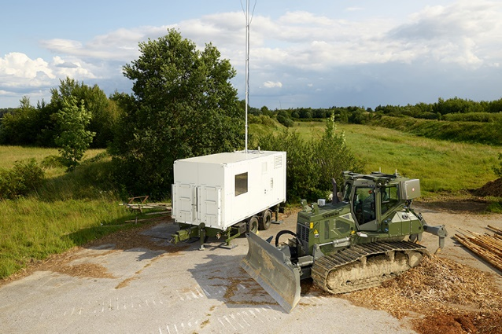

liebherr-pr-726-einsatz beim-bundesheer-8.jpg  
Un duo inédit − le nouveau bouteur Liebherr PR 726 avec la remorque LiReCon.

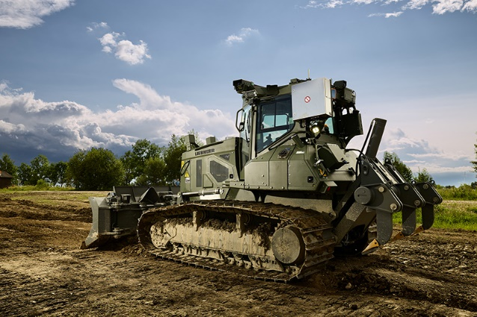

liebherr-pr-726-einsatz beim-bundesheer-9.jpg  
Le nouveau PR 726 de l’armée fédérale autrichienne peut être piloté à distance par téléopération.

Contact

Elisabeth Weitgasser  
Direction distribution et marketing  
Téléphone : +43 664 1039654  
E-mail : elisabeth.weitgasser@liebherr.com

Publié par

Liebherr Österreich Vertriebs- und Service GmbH   
Puch bei Hallein/Autriche  
[www.liebherr.com](http://www.liebherr.com)